|  |  |  |
| --- | --- | --- |
| 2019_2_java1_04 | 학번 : 20195124 | 이름 : 김미 |

* 내용 점검

1. 다음 부분 소스와 연산식에서 오류를 찾아 수정하시오.
2. int a = b = 3;
   * int a = 3, b = 3;
3. a + 1 = 3;
   * a + 1 == 3;
4. b ++= 3;
   * b += 3;
5. 100 > x > 0
   * 0 < x && x < 100
6. a =/ b;
   * a /= b;
7. (a+1)++
   * a++
8. 3.1 ^ 4
   * 3.1 * 4 🡺 이건 뭔지 모르겠습니다.. ;ㅅ;
9. 3 >> 1.0
   * 3 >>1
10. 3 =! 4
    * 3 != 4
11. int 3.4
    * double 3.4;
    * float 3.4f;
12. 다음 연산식 결과를 제시하시오
13. 3<4 && 5<7
    * true && true 🡺 true
14. 3>4 || 5<7
    * false || true 🡺 true
15. (3<4) ^ (5<7)
    * true ^ true 🡺 false
16. 2+3 & 5
    * true
17. 1 | 2
    * 0001 | 0010 🡺 0011 🡺 3
18. 1 ^ 0
    * 1
19. 23 >> 2
    * 0001 0111 >> 2 🡺 0000 0101 🡺 5
20. 2 << 2
    * 0010 << 2 🡺 1000 🡺 8
21. 20 >>> 3
    * 0001 0100 >>> 3 🡺 2
22. 2 < 3 ? 1 : 2
    * true 이므로 1
23. 다음과 같은 코드에서 질문에 답하라.

int v = 10;

int k=v++ %5;

1. 코드가 실행된 후에 v와 k의 값은 무엇인가?

v = 11, k = 0

(2) 만약 두 번째 문장이 int k = ++v%5; 이었다면 v와 k의 값은 어떻게 되는가?

v = 11, k = 1

1. boolean 변수의 값을 true에서 false로 반전시키려면 어떤 연산자를 사용하여야 하는가?

! 연산자를 사용해야함

1. 다음 부분 소스에서 오류를 찾아 수정 하시오.

|  |  |  |
| --- | --- | --- |
| 번호 | 부분 소스 | 수정 |
| 1 | if (grade >= 4.0);  System.out.println("성적이 우수합니다“); | if(grade >= 4.0) {  System.out.println("성적이 우수합니다“);  } |
| 2 | if (30 <= age < 50)  System.out.println("중년입니다."); | if (30 <= age && age < 50)  System.out.println("중년입니다."); |
| 3 | if (type = 'v')  System.out.println("VIP 회원입니다."); | if (type == 'v')  System.out.println("VIP 회원입니다."); |
| 4 | if (type == 'm')  System.out.println("남자입니다.");  else (type == 'w')  System.out.println("여자입니다."); | if (type == 'm')  System.out.println("남자입니다.");  else if (type == 'w')  System.out.println("여자입니다."); |
| 5 | if ( a%2 )  System.out.println("a는 짝수이다.");  else  System.out.println("a는 홀수이다."); | if ( a%2 == 0 )  System.out.println("a는 짝수이다.");  else  System.out.println("a는 홀수이다."); |
| 6 | if ( count )  System.out.println("count는 0이 아닙니다.");  else  System.out.println("count는 0입니다."); | if ( count != 0 )  System.out.println("count는 0이 아닙니다.");  else  System.out.println("count는 0입니다."); |
| 7 | if ( gpa >= 4.0 )  System.out.println("우등졸업.");  System.out.println("졸업상품증정.");  else  System.out.println( "성적이 4.0 미만"); | if ( gpa >= 4.0 ) {  System.out.println("우등졸업.");  System.out.println("졸업상품증정.");  } else  System.out.println( "성적이 4.0 미만"); |
| 8 | float grade = 3.0f;  switch( grade ){  case 4.5:  System.out.println("만점");  break;  case 0.0:  System.out.println("영점");  break;  } | int grade = 3;  switch( grade ){  case 4:  System.out.println("만점");  break;  case 0:  System.out.println("영점");  break;  } |

* 실행 결과 제시

|  |
| --- |
| 1. 비트 연산자 사용 예 |
| **public** **class** Operator {  **public** **static** **void** main(String[] args) {  **int** x = 0xf3a2, y = 0xb7c1, data=23;  **boolean** b1 = **true**, b2 = **false**;  String result;  //변수data에 저장된 값이 짝수인지 홀수인지 판단하여 결과를 result에 저장-조건 연산자  result=data%2==0?"짝수":"홀수";  // x, y 에 저장된 값을 2진수로 출력  System.***out***.println(" x= " + **Integer.*toBinaryString*(x));**  System.***out***.println(" y= " + Integer.*toBinaryString*(y));  // 비트 연산 결과 2진수로 출력  System.***out***.println("1: x & y = " + Integer.*toBinaryString*(x & y)); System.***out***.println("2: x | y = " + Integer.*toBinaryString*(x | y));  System.***out***.println("3: ~x = " + Integer.*toBinaryString*(~x));  // 논리 연산 결과 출력  System.***out***.println("4: b1 & b2 = " + (b1 & b2));  System.***out***.println("5: b1 && b2 = " + (b1 && b2));  System.***out***.println("6: b1 || b2 = " + (b1 || b2));  System.***out***.println("7: b1 ^ b2 = " + (b1 ^ b2));  // 조건 연산 결과 출력  System.***out***.println("8: data%2==0?\"짝수\":\"음수\" => " + result);  }  } |
| [실행결과] |

|  |
| --- |
| 1. if~else if~ else |
| **import** java.util.*;  **public** **class** Iftest {  **public** **static** **void** main(String[] args) {  Scanner input = **new** Scanner(System.***in***);  **char** ch;  System.***out***.print("성적 입력: ");  ch = input.next().charAt(0);//한 개의 문자를 입력하여 변수 ch에 저장 – 본인 작성  **if**(ch == 'A') //입력한 문자가 ‘A’이면  System.***out***.println("Excellent");  **else** **if**(ch == 'B') //입력한 문자가 ‘B’이면  System.***out***.println("Good");  **else** **if**(ch == 'C') //입력한 문자가 ‘B’이면  System.***out***.println("Average");  **else** **if**(ch == 'D') //입력한 문자가 ‘D’이면  System.***out***.println("Passing");  **else** **if**(ch == 'F') //입력한 문자가 ‘F’이면  System.***out***.println("Faiure");  **else** //A~F 이외의 문자이면  System.***out***.println("해당 사항 없음");  }  } |
| **[실행 결과]** |

* **프로그램 과제**

1. 실행결과 제시 2번 문제를 switch~case를 사용하여 수정한 후 결과를 제시하시오

|  |
| --- |
| **[프로그램 소스]**  import java.util.Scanner;  public class Hello {  public static void main(String[] args) {  Scanner input = new Scanner(System.***in***);  char ch;  System.***out***.print("성적 입력: ");  ch = input.next().charAt(0);  switch(ch) {  case 'A':  System.***out***.println("Excellent");  break;  case 'B':  System.***out***.println("Good");  break;  case 'C':  System.***out***.println("Average");  break;  case 'D':  System.***out***.println("Passing");  break;  case 'F':  System.***out***.println("Faiure");  break;  default:  System.***out***.println("해당 사항 없음");  break;  }  }  } |
| **[실행 결과]** |

1. 입력 받은 실수 데이터가 음수인지, 양수인지 판단하여 출력하는 프로그램을 작성하시오. 조건연산자사용

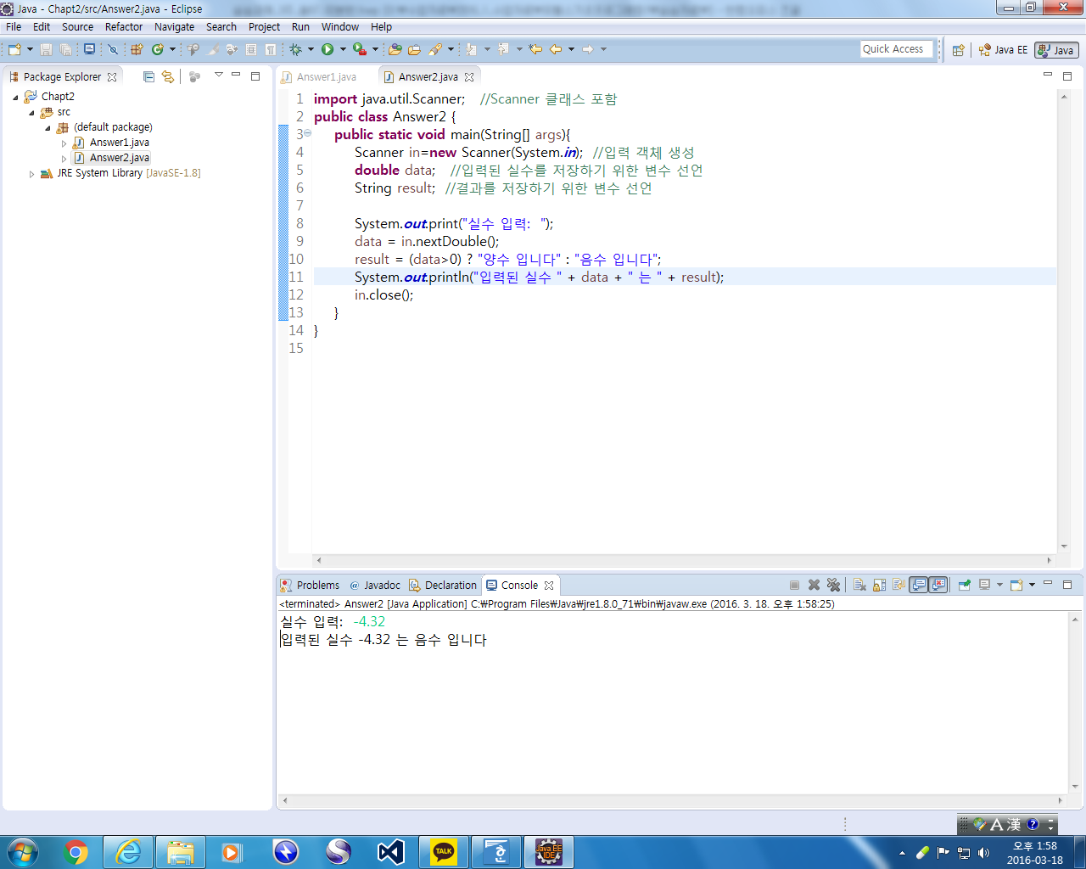

|  |
| --- |
| **[프로그램 소스]**  import java.util.Scanner;  public class Hello {  public static void main(String[] args) {  Scanner input = new Scanner(System.***in***);  System.***out***.print("실수 입력 : ");  double val = input.nextDouble();    if(val <= 0) System.***out***.println("입력된 실수 " + val + " 는 음수입니다.");  else System.***out***.println("입력된 실수 " + val + " 는 음수입니다.");  }  } |
| **[실행 결과]** |

1. 한 개의 정수를 입력 받아 4의 배수이면 “4의 배수”, 아니면 “4의 배수 아닙니다”를 출력하는 프로그램을 작성하시오. – 조건 연산자 사용

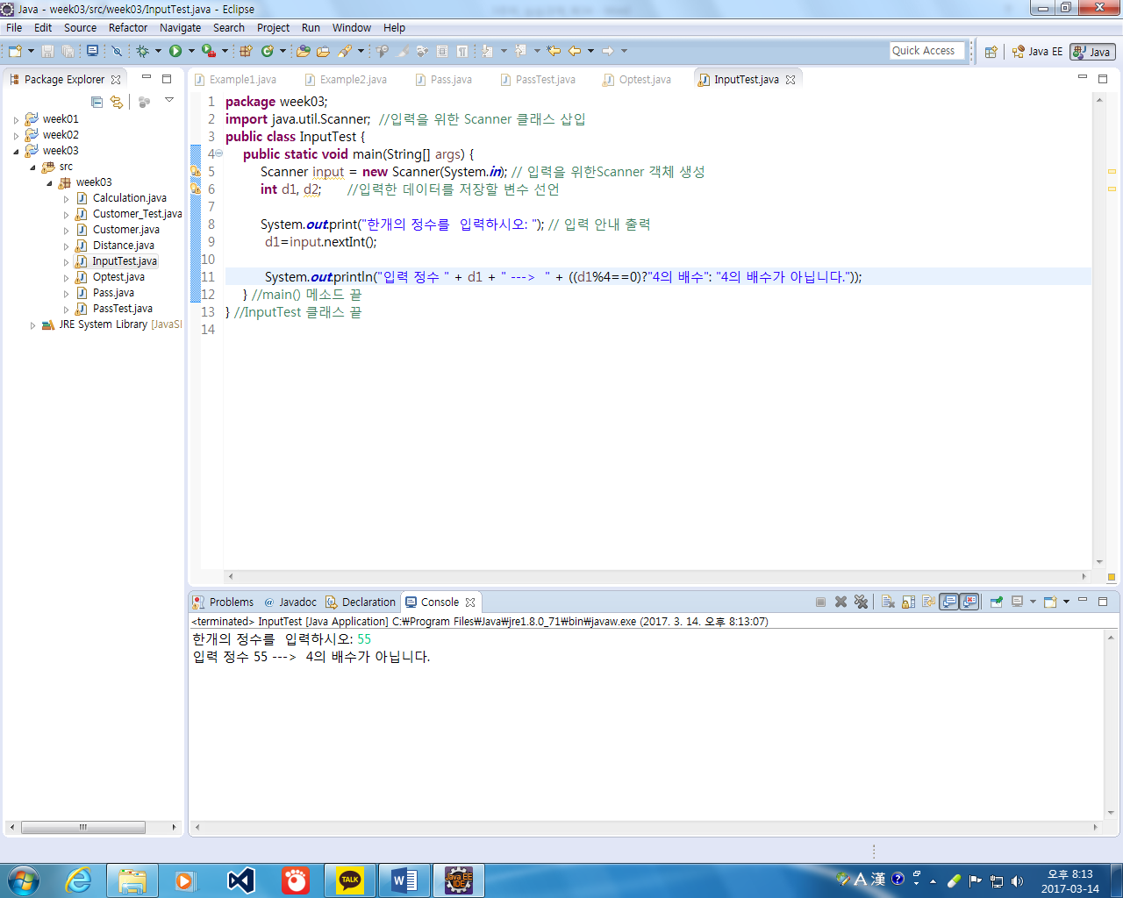 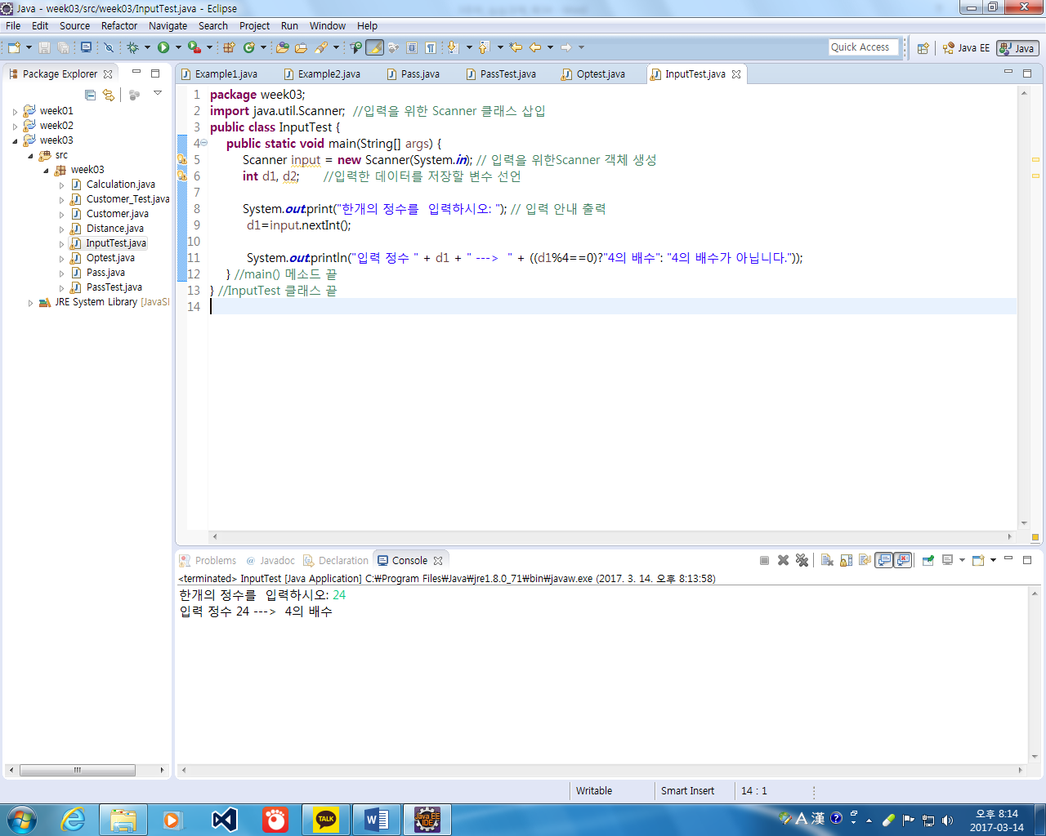

|  |
| --- |
| **[프로그램 소스]**  import java.util.Scanner;  public class Hello {  public static void main(String[] args) {  Scanner input = new Scanner(System.***in***);  int num;    System.***out***.print("한개의 정수를 입력하시오 : ");  num = input.nextInt();    String result=num%4==0? "4의 배수입니다." : "4의 배수가 아닙니다.";  System.***out***.println("입력 정수 " + num + " ---> " + result);  }  } |
| **[실행 결과]** |

1. 다음과 같이 정의되는 함수의 함수 값을 계산하여 보자. 사용자로부터 x값을 입력 받아서 함수 값을 계산하여 화면에 출력한다. x는 실수이고 결과는 정수로 출력

DRW0000145c5467

 

|  |
| --- |
| **[프로그램 소스]**  import java.util.Scanner;  public class Hello {  public static void main(String[] args) {  Scanner input = new Scanner(System.***in***);  System.***out***.print("x 값을 입력하세요 : ");  double x = input.nextDouble();  double result = 0;      result=x<=0? (x*x*x - 9*x + 2) : (7*x + 2);  System.***out***.println("함수값은 " + (int)result + " 입니다.");  }  } |
| **[실행 결과]** |

1. 자동차 보유기간이 15년 이상이면 “취득세와 폐차 비용 지원”, 10년 이상 ~14년 이하 이면 “폐차비용지원”, 10년 미만이면 “지원 없음”을 출력



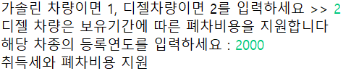



|  |
| --- |
| **[프로그램 소스]**  import java.util.Scanner;  public class Hello {  public static void main(String[] args) {  Scanner input = new Scanner(System.***in***);  int year, car;  boolean cnf = true;    while(cnf) {  System.***out***.print("가솔린 차량이면 1, 디젤차량이면 2를 입력하세요(종료는 -1) >> ");  car = input.nextInt();    if(car == -1) cnf = false;  else if(car == 1) System.***out***.println("가솔린 차량은 폐차비용 지원 대상이 아닙니다.");  else if(car == 3) System.***out***.println("잘못 입력한 데이터 입니다.");  else {  System.***out***.println("디젤 차량은 보유기간에 따른 폐차비용을 지원합니다.");  System.***out***.print("해당 차종의 등록연도를 입력하세요 : ");  year = (2019 - input.nextInt() + 1);  if(year >= 15) System.***out***.println("취득세와 폐차 비용 지원");  else if(10 <= year && year <= 14)  System.***out***.println("폐차 비용 지원");  else  System.***out***.println("지원 없음");  }  System.***out***.println("-------------------------------------");    }  }  } |
| **[실행 결과]** |

1. 50보다 작은 정수를 입력 받아 변수 data에 저장하고, 10보다 작은 정수를 입력 받아 변수 size에 저장한 후 다음과 같은 연산을 실행하고 결과를 출력하는 프로그램을 작성하시오. 단, data에 저장되는 값이 50을 초과하면 다시 입력 받으며 size에 저장되는 값 또한 10을 초과하면 다시 입력 받는다

연산 : ^, ~, >>, |

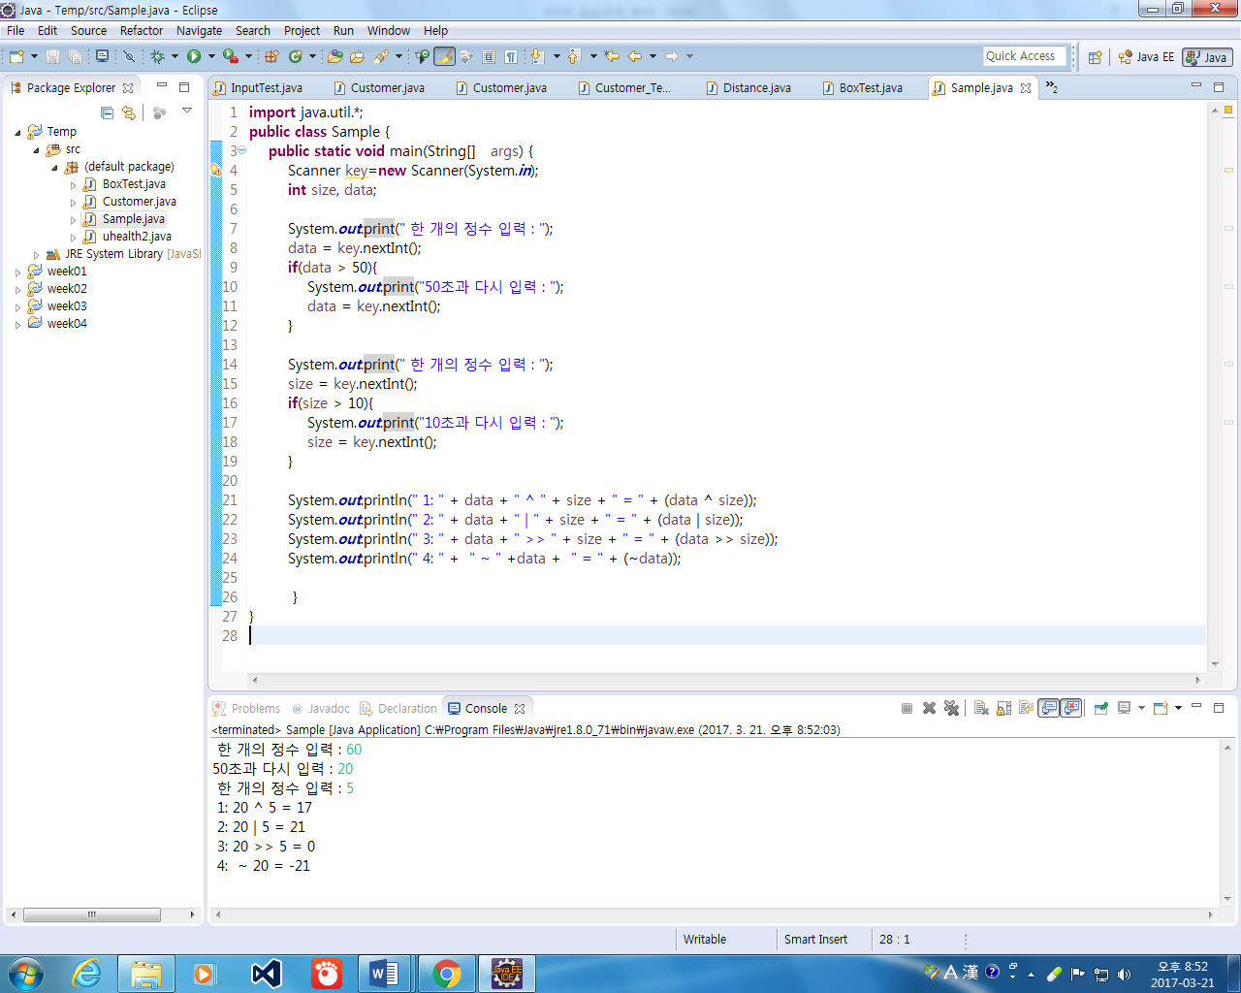

|  |
| --- |
| **[프로그램 소스]**  import java.util.Scanner;  public class Hello {  public static void main(String[] args) {  Scanner input = new Scanner(System.***in***);  int data = 0, size = 0;    System.***out***.print("첫 번째 정수 입력(50미만) : ");  for(int i = 0; i < 1; i++) {  data = input.nextInt();  if(data >= 50) {  System.***out***.print("첫 번째 값 50 초과 다시 입력 : ");  i--;  }  }    System.***out***.print("두 번째 정수 입력(10미만) : ");  for(int i = 0; i < 1; i++) {  size = input.nextInt();  if(size >= 10) {  System.***out***.print("두 번째 값 10 초과 다시 입력 : ");  i--;  }  }    System.***out***.println("1 : " + data + " ^ " + size + " = " + (data^size));  System.***out***.println("2 : " + data + " | " + size + " = " + (data|size));  System.***out***.println("3 : " + data + " >> " + size + " = " + (data>>size));  System.***out***.println("4 : ~ " + data + " = " + (~data));  }  } |
| **[실행 결과]** |

1. 음료수 종류와 잔 수를 입력 받으면 가격을 알려주는 프로그램을 작성하시오. 에스프레소는 2000원, 아메리카노 2500원, 카푸치노 3000원 카페라떼 3500원이다. - switch 문 사용

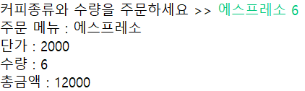

|  |
| --- |
| **[프로그램 소스]**  import java.util.Scanner;  public class Hello {  public static void main(String[] args) {  Scanner input = new Scanner(System.***in***);  int price = 0;  System.***out***.print("커피 종류와 수량을 주문하세요 >> ");  String coffeeName = input.nextLine();  String[] kindOfCoffee = coffeeName.split(" ");  coffeeName = kindOfCoffee[0];  String cup = kindOfCoffee[1];  System.***out***.println("주문 메뉴 : " + coffeeName);  switch(coffeeName) {  case "에스프레소":  price = 2000;  break;  case "아메리카노":  price = 2500;  break;  case "카푸치노":  price = 3000;  break;  case "카페라떼":  price = 3500;  break;  default:  System.***out***.println("없는데요..");  break;  }  System.***out***.println("단가 : " + price);  System.***out***.println("수량 : " + cup);  System.***out***.println("총금액 : " + ((Integer.*parseInt*(cup) * price)));  }  } |
| **[실행 결과]** |

**(PLUS) 심심해서 업그레이드 겸 시간 떼우기 했습니다..**

|  |
| --- |
| **[프로그램 소스]**  import java.util.Scanner;  public class Hello {  public static void main(String[] args) {  Scanner input = new Scanner(System.***in***);  int[] price = { 2000, 2500, 3000, 3500 };  String[] menu = { "에스프레소", "아메리카노", "카푸치노", "카페라떼"};  boolean cnf = true;  int i;    do {  System.***out***.println("--------------------------------------");  for(i = 0; i < menu.length; i++) {  System.***out***.println(menu[i] + " " + price[i]);  }  System.***out***.println("--------------------------------------");  System.***out***.print("커피 종류와 수량을 주문하세요(수량이 0이하이면 종료) >> ");  String coffeeName = input.nextLine();  String[] kindOfCoffee = coffeeName.split(" ");  coffeeName = kindOfCoffee[0];  String cup = kindOfCoffee[1];    if(Integer.*parseInt*(cup) <= 0) {  System.***out***.println("종료.. ;ㅅ;");  cnf = false;  }  System.***out***.println("주문 메뉴 : " + coffeeName);  switch(coffeeName) {  case "에스프레소":  i = 0;  break;  case "아메리카노":  i = 1;  break;  case "카푸치노":  i = 2;  break;  case "카페라떼":  i = 3;  break;  default:  System.***out***.println("없는데요..");  break;  }  System.***out***.println("단가 : " + price[i]);  System.***out***.println("수량 : " + cup);  System.***out***.println("총금액 : " + ((Integer.*parseInt*(cup) * price[i])));  } while(cnf);  }  } |
| **[실행 결과]** |